Тема: Привычки и здоровье
Цель: сформировать представление о полезных и вредных привычках;
пропагандировать здоровый образ жизни;
корректировать навыки культуры общения.
- Вступление.
- Сегодня мы поиграем в игру, которая называется «Своя игра», между двумя командами.
Перед вами «экран», разбитый на сектора по определённым темам. Каждая тема включает в себя 5-ть вопросов различной степени трудности. Самый лёгкий вопрос «стоит» 10 очков, самый «трудный» - 50 очков. Если сможете ответить, то очки ваши. Если нет – очки снимаются. Отвечает тот, кто первым поднимет руку. Кто отвечает, тот выбирает следующий вопрос.

Здоровье | 10 | 20 | 30 | 40 | 50
Вредные привычки | 10 | 20 | 30 | 40 | 50
Хорошие привычки | 10 | 20 | 30 | 40 | 50

- Объяснение назначение секторов.
«Сюрприз» - игроку вручается неожиданный подарок.
«Своя игра» - игрок, выбравший этот сектор, сам оценивает стоимость вопроса и сам отвечает на него. Если ответ правильный, то игроку присуждается названное количество очков, если нет – столько же очков отнимается. А на вопрос могут ответить игроки другой команды.

- «Музыкальный» - исполнение песен, частушек.

- Ход игры.
1 тур.
Сектор «Здоровье».
10 – Какого человека мы называем здоровым? (Того, который хорошо себя чувствует и хорошо выглядит).

20 – Назови пословицы о здоровье. ( «Здоров будешь – всё добудешь», «В здоровом теле – здоровый дух», «Здоровье дороже богатства», «Крепок телом – богат и делом», «Здоровому врач не надобен», «Здоровье не купишь», «Болен – лечись, а здоров – берегись», «Здоровью цены нет», «Если хочешь быть здоров - закаляйся», «Здоровому всё здорово»).

30 – «Сюрприз»
- От чего зависит наше здоровье? (От наследственности, от окружающей среды, от нашего умения трудиться и отдыхать).

40 – Если человек ведёт здоровый образ жизни, то он… (занимается физкультурой и спортом, правильно питается, соблюдает режим дня, уделяет большое внимание личной гигиене, вырабатывает у себя полезные привычки).

50 – Каким видом спорта ты занимаешься и для чего он нужен? ( Я занимаюсь футболом. Футбол помогает стать выносливым, ловким и быстрым, меньше болеть. Организм становится сильным).

Сектор «Вредные привычки».
10 – Какие привычки вредны для человека? (Курение, пьянство, наркомания, игромания, есть много сладкого, читать лёжа, долго сидеть у телевизора).
20 - - Исполнение частушек. (Очки присуждаются обеим командам).
- Захотели спеть куплеты
Мы по дым и сигареты.
Рассказать, считаем, важно,
Что куренье безобразно.

- Мальчик Толя закурил,
Наставления забыл.
Стал мальчишка синий,
Словно зимний иней.

- К рюмке, мальчик, не тянись
Лучше спортом ты займись.
Сбрось «змеиные» оковы,
Будешь крепким и здоровым.

- Если к рюмке приглашают,
Знай, что зла тебе желают.
С водкой лучше не водиться,
Мой совет вам пригодится.

- Отодвинь – ка рюмку, парень,
Лучше думай головой:
«Выпью, что случиться с телом,
Моим мозгом и судьбой?»

- Я режим свой составлял,
Сон, еду, футбол вписал.
Расписал дела и сроки,
Но забыл я про уроки.

- Игорь сладости все съел,
Ещё больше захотел.
Он сладости жуёт,
К нему кариес идёт

- Навсегда запомните,
Юные друзья,
Не почистив зубы,
Спать идти нельзя.

- Образ жизни есть такой,
Здоровым называется.
Знаю, умные ребята
Все им увлекаются.

Все: Мы частушки вам пропели
Хорошо ли, плохо ли.
А теперь мы вас попросим,
Чтобы вы похлопали.

30 – Чем вредны привычки: курить, пить, употреблять наркотики? (Они поражают внутренние органы человека, головной мозг, сосуды. Зрение, слух и память становятся хуже).

40 – Послушайте стихотворение. О ком оно? ( «Неряха»)
Тротуар ему не нужен,
Расстегнувши воротник,
По канавам и по лужам
Он шагает напрямик.
Он портфель нести не хочет,
По земле его волочит.
Сполз ремень на правый бок,
Из штанины вырван клок.
Мне, признаться, не понятно –
Что он делал? Где он был?
Как на лбу возникли пятна
Фиолетовых чернил?
Почему на брюках глина?
Почему фуражка блином,
И расстёгнут воротник?
Кто он, этот ученик?
- Какие правила необходимо соблюдать в жизни, чтобы люди о вас так не подумали?

50 – Тест «Сможешь ли ты устоять?» Перед вами лежат листы бумаги. Вам нужно будет ответить на 10 вопросов. Я буду задавать вам вопросы. На каждый вопрос нужно дать ответ «да» или «нет». Отвечать нужно честно, иначе вы ничего о себе не узнаете.
- Любишь ли ты смотреть телевизор?
- Хотелось ли тебе играть в компьютерные игры больше трёх часов ежедневно?
- Хотелось ли тебе попробовать закурить?
- Можешь ли ты весь выходной день просидеть перед телевизором, оставив все свои дела?
- Пробовал ли ты алкогольные напитки?
- Если друзья предложат тебе сбежать с уроков, согласишься ли ты?
- Умеешь ли ты не повторять своих ошибок?
- Если бы тебе прямо на улице незнакомый человек предложил коробку конфет, взял бы ты её?
- Любишь ли ты уроки физкультуры?
- Друзья зовут тебя в игровые автоматы, а ты ещё не сделал уроки. Сможешь отказаться?

- Теперь подсчитайте, сколько раз вы ответили на вопросы «да», и запишите полученное число.
Вы сказали «да» не больше 3 раз – вот ваш результат:
Вы умеете управлять своими желаниями. У вас сильная воля и крепкий характер. Вы умеете отказаться от удовольствия, если это может принести вред, помешать вашим планам, вашим отношениям с воспитателями, с учителями.
Вы сказали «да» от 4 до 8 раз – ваш результат похуже.
Вам не всегда удаётся управлять своими желаниями. Не хватает силы воли. Из-за этого можно попасть в зависимость от вредной привычки.
Вы сказали «да» от 9 до 10 раз – тут уже пора задуматься.
Вам очень трудно справиться со своими желаниями. Вас неудержимо тянет к сиюминутным удовольствиям. Вам нужно оценить свои действия. Вам нужно научиться говорить себе «нет».
Этот тест нельзя назвать серьёзным и научным, но он может показать, кому нужно работать над своим характером, укреплять свою волю, учиться самостоятельности. Иначе легко можно стать жертвой вредных привычек.

Сектор «Хорошие привычки».
10 – Назовите хорошие привычки. (Соблюдение правил личной гигиены, уход за зубами, режим дня).

20 – Составьте устно памятку «Личная гигиена».( 1. Регулярно умываться.
2. Чистить зубы 2 раза в день. 3. Нужно бывать на свежем воздухе. 4. Нужна аккуратная, удобная одежда и обувь.)

30 – «Своя игра». Начинать вырабатывать у себя хорошие привычки надо с составления правильного режима дня. Режим дня – это определённый ритм жизни, чередование различных видов деятельности, отдыха, сна, питания, это ваша внешняя и внутренняя организованность, залог вашего здоровья и успеха. Устно составьте режим дня.
( 1.Встань пораньше, сделай зарядку. 2. Почисти зубы, умойся. 3. Позавтракай. 4. Иди на занятия в школу. 5. Обед. 6. Сончас. 7. Выполнение дом.заданий. 8. Свободное время: занятие в кружках, секциях, прогулки, игры. 9. Ужин. 10. Сон.)

40 – Что такое привычка? (Привычка появляется, когда много раз повторяешь какое-то действие. Это то, над чем особо не задумываешься. Это то, что становится в твоей жизни необходимым ).

50 – Тренинг «Положительные качества на первую букву имени».
- Ребята называют по очереди свои положительные качества. Это даёт возможность оценить себя с положительной стороны.
- Ребята тянут билетики с именами своих одноклассников и называют их положительные качества. Таким образом, они помогут повысить уровень самооценки своим друзьям, одноклассникам. Например:
Витя, Вова, Валера – воспитанный, волевой, вежливый, верный;
Андрей, Алихан – активный, аккуратный;
Женя – жизнерадостный, « живой»;
Серёжа, Стас – серьёзный, спортивный, смелый, сильный;
Олег – организованный;
Толя – трудолюбивый, терпеливый, талантливый;
Игорь – интересный, интеллигентный.

2 тур.
«Своя игра».
- Я задаю вопрос, а игроки команд на листочках пишут предполагаемый ответ и рядом количество очков. Если вы уверены в ответе, ставьте больше очков, если не уверены – ставьте меньше. Если ответ правильный, то команде присуждается количество очков, написанное командой, а если ответ неправильный, столько же очков отнимается. Вы можете всё потерять или же наоборот – приобрести.

Вопрос: Какие привычки разрушают здоровье и почему? (алкоголь, курение, наркотики).

И в заключении давайте ещё раз вспомним хорошие привычки, которые помогают нашему здоровью.

(Выступление детей)
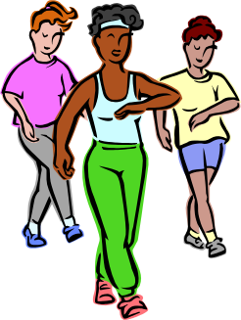
Режим.
Я – режим!
Я людям всем необходим.
Подъём, учёба, пища и зарядка –
Всё расписал я по порядку.
Необходим я всем, друзья,
Ведь закаляю волю я.
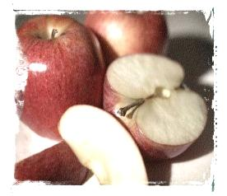
Иначе, дети школьные,
Вы станете безвольные –
А это неприятности сулит.
Так что меня вы соблюдайте.
Вам так здоровье всем велит.

Воля.
Я – воля сильная, могу себя заставить.

Хорошая привычка.
А я – хорошая привычка, умею сделать всё
И по местам расставить.
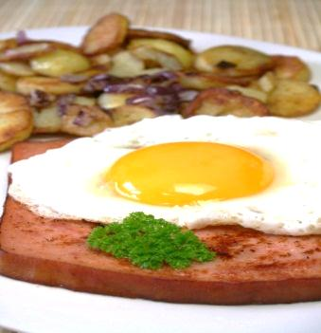
Питание.
А я – питание.
Ко мне особое внимание,
Ведь должно во мне всё быть
В разумном сочетании,
Обратите все на это
Должное внимание.
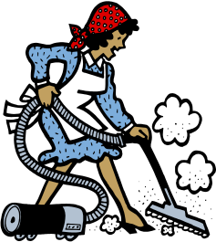
Труд.
А я вот – труд. Дома, на даче…
Трудиться надо. Как же иначе?
Когда трудом полезным занят,
К плохим делам тебя не тянет.

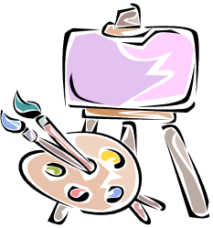
Хобби.
А я вот – хобби.
Я – интерес после учёбы.
Когда ребята мною увлекаются,
К плохому никогда не прикасаются.
Вредных привычек я не имею,
Радуюсь этому, а не жалею.


Спорт.
Если о хобби говорить,
То думаю, что я здесь тоже.
Ну, как футбол мальчишкам не любить?
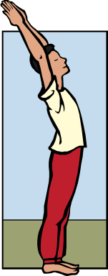
Для многих он – всего дороже.

Здоровье.
Вот я, здоровье. А это – счастье.
Быть здоровым – в вашей власти.
Быть здоровым – значит жить.
Жизнь вам надо всем любить!

IY. Подведение итогов игры.
Награждение победителей.

